**ATZINUMS PAR SAULES PANEĻU MONTĀŽAS IESPĒJAMĪBU**

**UZ ĒKAS JUMTA**

**SAULES PANEĻU SISTĒMAS UZSTADĪŠANA**

OBJEKTA ADRESE: Varšavas iela 49, Daugavpils

Ražošanas korpusa daļai, kadastra numurs **0500 009 2302 001**.

|  |
| --- |
|  |

Būvinženieris ___________________________ _ Aleksandrs Bogdanovs

LBS sertifikāts Nr. 3-01460 (Ēku konstrukciju projektēšana)

2024.gads Daugavpilī

**VISPĀRĪGĀ DAĻA**

2024.gada 27. maijs. Nr. AB 03-2024

* 1. **Par saules paneļu uzstādīšanu ražošanas ēkas daļai Varšavas iela 49, Daugavpils**

**Esošas ražošanas ēkas shēma**

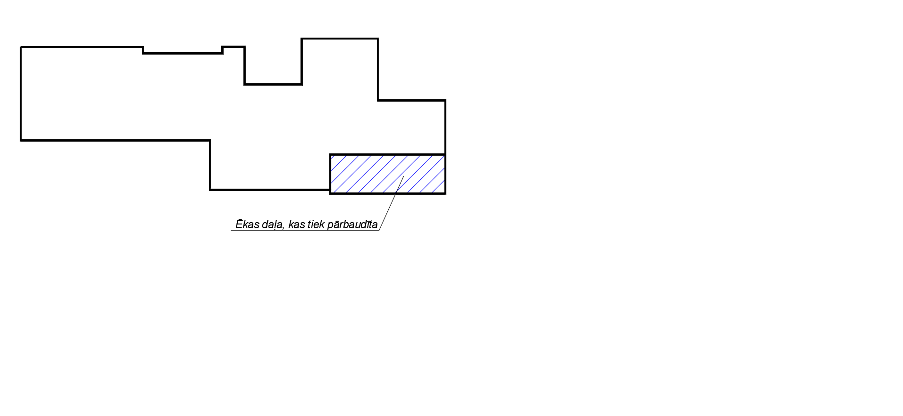

**Eksperts:**

Būvinženieris Aleksandrs Bogdanovs, LBS sertifikāts Nr. 3-01460, beztermiņa sertifikāts

**Uzdevums:**

Izvērtēt saules paneļu stiprināšanas risinājumu un saules bateriju patstāvīgās slodzes ietekmi uz jumta nesošo konstrukciju.

**OBJEKTA APSEKOŠANAS ATZINUMS**

Saskaņā ar pasūtītāja uzdevumu – 10.06.2024 tika veikta būves daļas (skatīt ēkas shēmu) Varšavas ielā 49, Daugavpils (kad.apz. 0500 009 2302 001) ēkas vizuālā apsekošana un jumta pārseguma konstrukcijas detalizēta apsekošana ar mērķi aprēķināt jumta nestspēju saules paneļu uzstādīšanai. Ēkas vizuālā apsekošanā un jumta pārseguma konstrukcijas detalizēta apsekošanā ir kontatēts:

* Divstāvu ēkas daļa bez pagraba;
* Ārējās ķieģeļu sienas ar biezumu 380mm, pēc tām izpildīta sienas apmetums. Siltumizolācijas nav;
* Ārējas ķeramzītbtona sienas paneli ar biezumu 300mm. Siltumizolācijas nav
* Pamati – dzelzsbetons/betons – sēšanas pēdas nav un atbilst BL 9.panta mehāniskās stiprības un noturības prasībām;
* Ēkas karkasa saliekama dzelzsbetona kolonnas (800x400mm) – deformācijas nav, vispārējais stāvoklis ir apmierinošs un kopumā ēkas kolonnas ir drošas un atbilst BL 9.panta mehāniskās stiprības un noturības prasībām;
* jumta pārsegums - metāla divas Dubul T sijas Nr.55 sijas uz kuru atbalstās nesošā profilēta loksne T114 - deformācijas nav, vispārējais stāvoklis ir labs un kopumā ēkas pārsegums drošs un atbilst BL 9.panta mehāniskās stiprības un noturības prasībām.

**Būves telpiskās noturību** nodrošina ķieģeļu sienas un ķeramzītbetona paneļi pa ēkas perimetru un tērauda saites ēkas dzelzsbetona karkasa konstruktīvajā shēmā. Apsekošanas gaitā netika konstatētas plaisas, deformācijas vai virsnormatīvas izlieces būves telpiskās noturības elementos. Kopumā būves telpisko elementu tehniskais stāvoklis ir apmierinošs.

Apsekošanas laikā izpildīta jumta konstrukcijas atvēršana un veikti nepieciešamie mērījumi.

Jumta konstrukcijas pīrāgs no augša:

* bitumena ruļveida segums 3sl.;
* betona kārta 30mm;
* ķeramzīta aizbēršana -120mm;
* putupolistirola slānis – 100mm;
* Nesošais metāla profils T114 ar metāla biezumu 0.9mm

**Kopumā ēkas karkasa elementi droši, tie atbilst BL 9.panta mehāniskās stiprības un noturības prasībām**

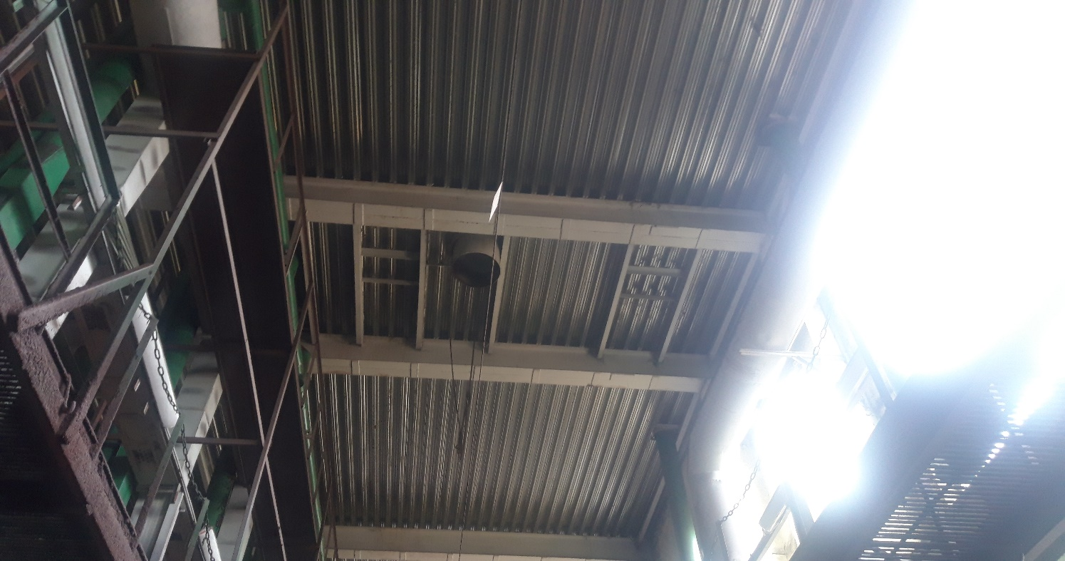

**Foto Nr.1** Nesošas profilēta metāla loksnes un jumta sijas fotofiksācija (deformācijas nav)

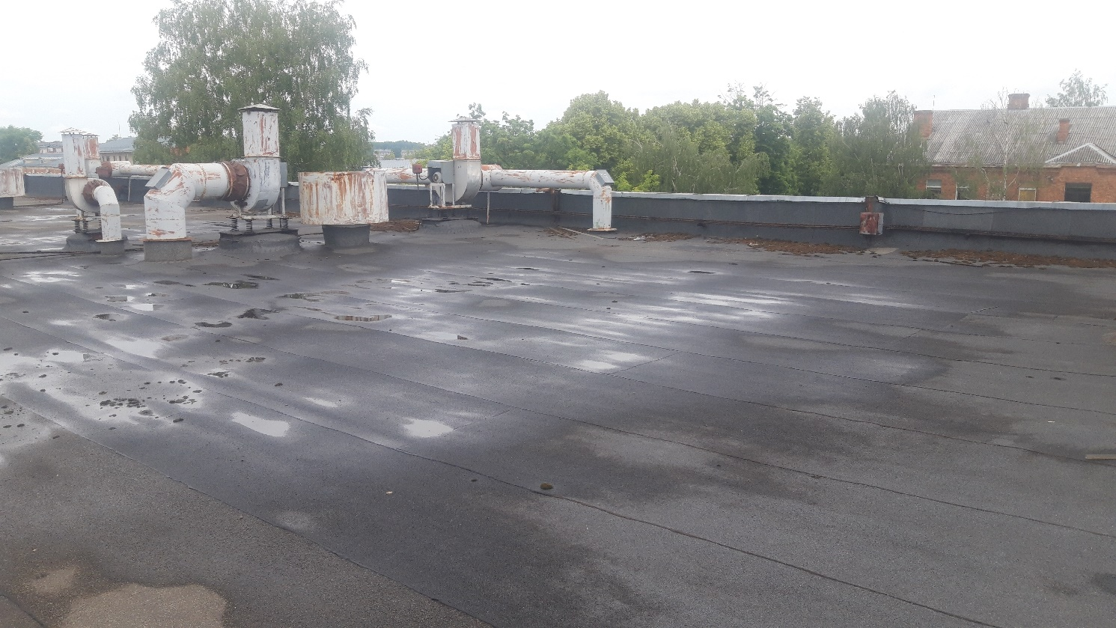

**Foto Nr.2** Jumta seguma fotofiksācija (deformācijas nav)

**VĒRTĒTĀJA NEATKARĪBAS APLIECINĀJUMS**

Apliecinu, ka saules paneļu stiprināšana uz jumta konstrukcijas un saules paneļu radītā pastāvīgā slodze uz jumta konstrukciju ir pieņemta atbilstoši nesošās konstrukcijas nestspējas rādītājiem un arī atbilstoši sniega slodzes sanesumiem saskaņa ar LBN 003-19 “Būvklimatoloģija” un LVS EN 1991-1-3 “Sniega slodzes”. ***Saules paneļu sistēmu drīkst uzstādīt tikai uz atsevišķas metāla konstrukcijas ar atbalstu uz metālā sijām***.

Pielikumā:

1. Jumta konstrukcijas kopējais svars un nestspējas noteikšana
2. Nesošas sijas aprēķins .

Es, Aleksandrs Bogdanovs, sertificēts būvinženieris, apliecinu, kā neesmu ieinteresēts darījumos ar doto nekustamo īpašumu un darba apmaksa nav ietekmējusi atzinuma slēdzienu saturu.

.

Būvinženieris Aleksandrs Bogdanovs, LBS sertifikāts Nr. 3-01460

**JUMTA KONSTRUKCIJAS KOPĒJAIS SVARS UN IZVIETOJUMS**

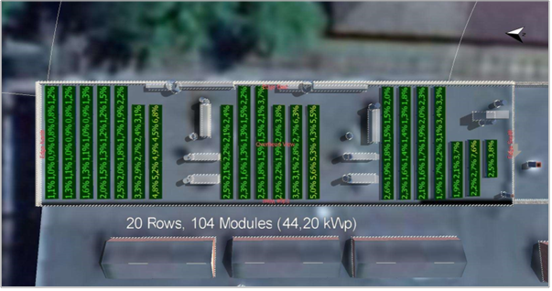

sniega slodze s=sk·Ct·Ce·μi; (sk=1,75 kN/m2; Ct=1.0; Ce=1.0; μi=1 - atbilstoši LVS EN 1991-1-3).

vēja ātruma pamatvērtība vb=21 m/s, atbilstoši LVS EN 1991-1-4:2005

***Jumta konstrukcijas pašsvars un mainīga slodze kopā ar saules paneļiem****:*

|  |  |  |  |
| --- | --- | --- | --- |
| Slodžu veids | Normatīvā  slodze (SLS)  kg/m2 | Pārslodzes koeficients | Aprēķina  slodze (ULS)  kg/m2 |
| Ruļļveida segums  2sl. | 16.0 | 1.35 | 21.6 |
| Akmens masas siltumizolācija 120mm | 5.0 | 1.35 | 6.8 |
| Esošais ruļļveida segums (3sl.) | 18.0 | 1.35 | 24.3 |
| Betona kārta 30mm  2000x0.03m=60.0kg/m2 | 60.0 | 1.35 | 81.0 |
| Ķeramzīta aizbēršana  400x0.12m=48.0kg/m2 | 48.0 | 1.35 | 65.0 |
| Putupolistirols 100mm | 5.0 | 1.35 | 6.8 |
| Saules paneļi | 30.0 | 1.35 | 41.0 |
| Sniega slodze ar maisījumiem | 175.0kg/m2 | 1.5 | 262.5kg/m2 |
| Kopā: | 357.0kg/m2  (3.6kN/m2) |  | 509.0kg/m2  (5.1kN/m2) |

**Saskaņā ar nesošas profilēta loksnes ražotāja datiem – dotas loksnes nestspēja 5.0KN/m2 (bez pašsvara ieskaitās)**

**Tā kā 5.1KN/m2>5.0 KN/m2. Nestspēja nav nodrošināta.**

**Izpildījām jumta konstrukciju nestspēju aprēķināšanu bez saules paneļiem:**

***Jumta konstrukcijas pašsvars un mainīga slodze bez saules paneļiem****:*

|  |  |  |  |
| --- | --- | --- | --- |
| Slodžu veids | Normatīvā  slodze (SLS)  kg/m2 | Pārslodzes koeficients | Aprēķina  slodze (ULS)  kg/m2 |
| Ruļļveida segums  2sl. | 16.0 | 1.35 | 21.6 |
| Akmens masas siltumizolācija 120mm | 5.0 | 1.35 | 6.8 |
| Esošais ruļļveida segums (3sl.) | 18.0 | 1.35 | 24.3 |
| Betona kārta 30mm  2000x0.03m=60.0kg/m2 | 60.0 | 1.35 | 81.0 |
| Ķeramzīta aizbēršana  400x0.12m=48.0kg/m2 | 48.0 | 1.35 | 65.0 |
| Putupolistirols 100mm | 5.0 | 1.35 | 6.8 |
| Sniega slodze | 175.0x0.8=140.0kg/m2 | 1.5 | 210.0kg/m2 |
| Kopā: | 292.0kg/m2  (2.92kN/m2) |  | 415.5kg/m2  (4.16kN/m2) |

**Tā kā 4.16KN/m2<5.0 KN/m2. Nestspēja ir nodrošināta.**

***Tāpēc rekomendēju saules paneļi izvietot uz atsevišķas metāla konstrukcijas ar atbalstīšanu uz metālā sijām.***

Jumta sijas aprēķins.

Jumta sijas aprēķins izpildīts saskaņa ar augstāk slodžu aprēķinu un GEM aprēķinu modelis programma Autodesk Robot Structural Analysis 2018.

***Jumta konstrukcijas pašsvars un mainīga slodze kopā ar saules paneļiem****:*

|  |  |  |  |
| --- | --- | --- | --- |
| Slodžu veids | Normatīvā  slodze (SLS)  kg/m2 | Pārslodzes koeficients | Aprēķina  slodze (ULS)  kg/m2 |
| Ruļļveida segums  2sl. | 16.0 | 1.35 | 21.6 |
| Akmens masas siltumizolācija 120mm | 5.0 | 1.35 | 6.8 |
| Esošais ruļļveida segums (3sl.) | 18.0 | 1.35 | 24.3 |
| Betona kārta 30mm  2000x0.03m=60.0kg/m2 | 60.0 | 1.35 | 81.0 |
| Ķeramzīta aizbēršana  400x0.12m=48.0kg/m2 | 48.0 | 1.35 | 65.0 |
| Putupolistirols 100mm | 5.0 | 1.35 | 6.8 |
| Nesoša profilloksne T114x0.9 | 30.0 | 1.35 | 41.0 |
| Metāla rāmis zem saules panelis | 45 | 1.35 | 60.8 |
| Saules paneļi | 30.0 | 1.35 | 41.0 |
| Kopā (jumta pašsvars): | 257.0kg/m2  (2.57kN/m2) |  | 348.3kg/m2  (3.48kN/m2) |
| Sniega slodze | 175.0kg/m2  (1.75kN/m2) | 1.5 | 262.5kg/m2  2.63kN/m2 |
|  |  |  |  |

Normatīva lineāra slodze uz vienu siju no jumta konstrukcijas (pastāvīgā slodze):

2.57 kN/m2 x 6m=15.42kN/m, kur: 6.0m - esošās jumta siju solis

Aprēķina lineāra slodze uz vienu siju no jumta konstrukcijas (pastavīga slodze):

3.48 kN/m2 x 6.0m=20.88kN/m, kur: 6.0m - esošās jumta siju solis

Normatīva lineāra slodze uz vienu siju no sniega slodzes (mainīga slodze):

1.75 kN/m2 x 6.0m=10.6kN/m, kur: 6.0m - esošās jumta siju solis

Aprēķina lineāra slodze uz vienu siju no sniega slodzes (mainīga slodze):

2.63 kN/m2 x 6.0m=15.78kN/m, kur: 6.0m - esošās jumta siju solis.

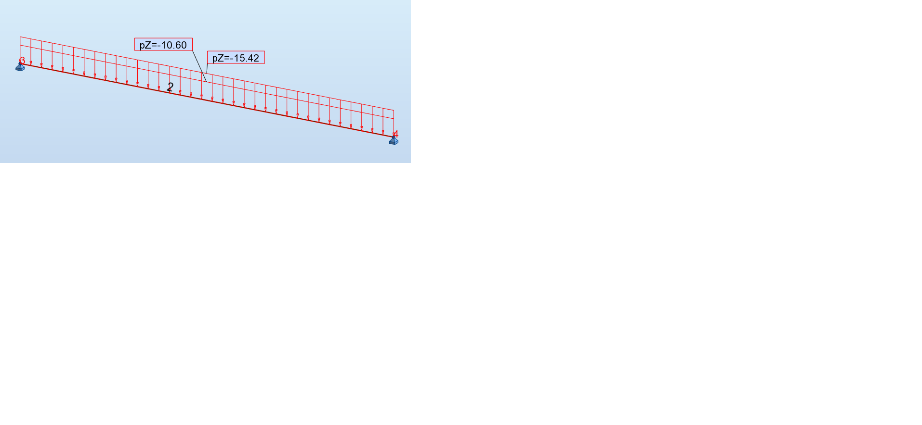

Sijas aprēķina shēma ar pastāvīgu slodze (jumta konstrukcijas) un sniega slodzes (mainīga slodze). Sijas garums 13.2m

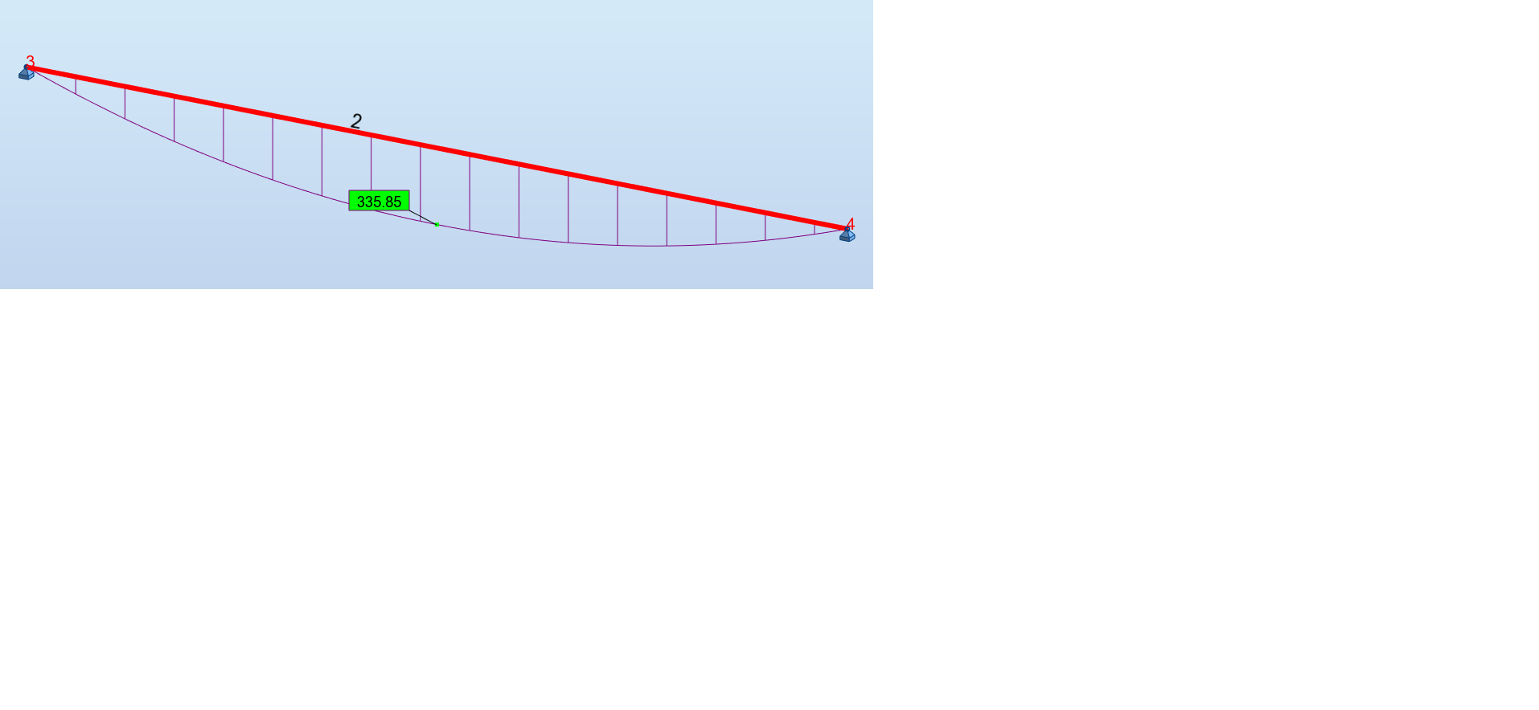

Sijas izlecies moments no pastāvīgas slodzes (jumta konstrukcija un saules paneli)

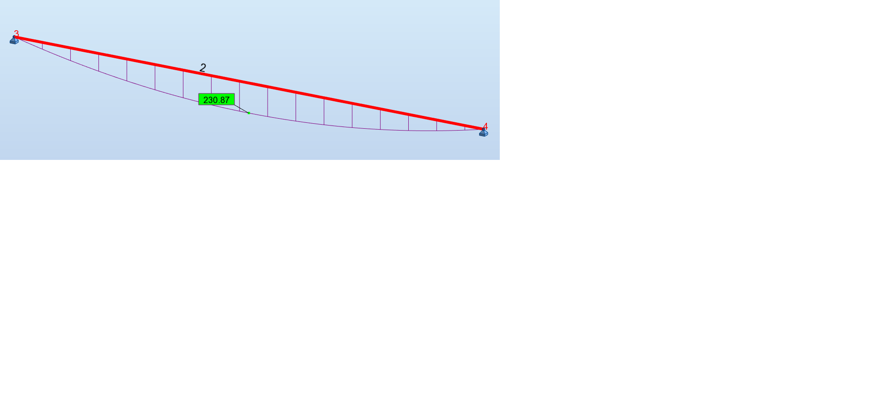

Sijas izlieces moments no sniega slodzes

STEEL DESIGN

----------------------------------------------------------------------------------------------------------------------------------------

**CODE:** *SP 16.13330.2011* Steel structures.*

**ANALYSIS TYPE:** Member Verification

----------------------------------------------------------------------------------------------------------------------------------------

**CODE GROUP:**

**MEMBER:** 2 Sija **POINT:** 2 **COORDINATE:** x = 0.50 L = 13.20 m

----------------------------------------------------------------------------------------------------------------------------------------

**LOADS:**

*Governing Load Case:* 2 Jumta konstrukcija

----------------------------------------------------------------------------------------------------------------------------------------

**MATERIAL**

СТАЛЬ

Ry = 215.00 MPa Rs = 124.70 MPa Ru = 375.00 MPa E = 206000.00 MPa

gu = 1.30 gc1 = 1.00 gc2 = 1.00 gn = 1.00

----------------------------------------------------------------------------------------------------------------------------------------

 **SECTION PARAMETERS: 2 Д 55**

ht=55.0 cm

bf=36.0 cm Ay=118.80 cm2 Az=121.00 cm2 Ax=236.00 cm2

t=1.1 cm Iy=111923.99 cm4 Iz=21828.00 cm4 It=31095.56 cm4

tf=1.7 cm Wely=4069.96 cm3 Welz=1212.67 cm3

Web: hef/t = 43.73 Lam,uw = 99.05

Flange: bef/tf = 4.03 Lam,uf = 24.98

----------------------------------------------------------------------------------------------------------------------------------------

**INTERNAL FORCES AND FACTORS**

My = 335.85 kN*m

----------------------------------------------------------------------------------------------------------------------------------------

**STRESSES AT CHARACTERISTIC SECTION POINTS**

SigMy = 82.52 MPa

----------------------------------------------------------------------------------------------------------------------------------------

 **LATERAL BUCKLING PARAMETERS:**

----------------------------------------------------------------------------------------------------------------------------------------

**BUCKLING PARAMETERS:**

 About Y axis:  About Z axis:

----------------------------------------------------------------------------------------------------------------------------------------

**VERIFICATION FORMULAS:**

*Section check*

Web: Lam_w/Lam_uw = 0.44 < 1.0; Flange: Lam_f/Lam_uf = 0.16 < 1.0 [8.5] COMPACT SECTION

My/(Wyn,min*Ry*gc1/gn) = 0.38 < 1.00 [8.2.1-(41)]

*Member stability check*

Not analyzed

----------------------------------------------------------------------------------------------------------------------------------------

**LIMIT DISPLACEMENTS**

 ***Deflections (LOCAL SYSTEM):***

uy = 0.0 cm < uy max = L/200.00 = 6.6 cm Verified

***Governing Load Case:*** 1 DL1

uz = 2.6 cm < uz max = L/200.00 = 6.6 cm Verified

***Governing Load Case:*** 2 Jumta konstrukcija

 ***Displacements (GLOBAL SYSTEM):*** *Not analyzed*

----------------------------------------------------------------------------------------------------------------------------------------

***Section OK !!!***

**Pārseguma metāla sijas nestspēja ir nodrošināta.**

**Secinājums:**

Jumta konstrukcijas atrodas apmierinošā stāvoklī, nav novērojami mitruma bojājumi, pārmērīga izliece un citi bojājumi. Uzmērot jumta konstrukciju elementus un to laidumus – izpildot pārbaudes aprēķinu var apstiprināt, ka jumta konstrukcijas nestspējas rezerve nav. ***Tāpēc rekomendēju saules paneļus izvietot uz atsevišķas metāla konstrukcijas ar atbalstu uz metālā sijām***



***Principiāla shēma saules paneļu izvietošanai uz atsevišķas metāla konstrukcijas ar atbalstu uz metālā pārseguma sijām***

Būvinženieris _____________Aleksandrs Bogdanovs, LBS sertifikāts Nr. 3-01460

(Ēku konstrukciju projektēšana)